Муниципальное бюджетное общеобразовательное учреждение средняя школа №8 городского округа г. Выкса
Нижегородской области

«Исследование влияния бактерий фирмы Biolatic на жизнедеятельность сельскохозяйственных животных»
Естественнонаучное отделение
Секция – биологическая

Работу выполнила:
Ученица 10 класса
МБОУ СШ №8
Беспалова Софья Сергеевна
Научный руководитель:
Учитель биологии МБОУ СШ №8
Кондина Анастасия Александровна.

2018г.
г. Выкса

Содержание
Введение…………………………………………………………………3
1. Микробиология ………………………………………………………5
1.1 Микробиология как наука о микроорганизмах…………………...5
1.2 Методы и цели микробиологии……………………………………5
1.3 Основные разделы микробиологии………………………………. 6
Ученые, вложившие вклад в развитие микробиологии………………6
2. Бактерии……………………………………………………………….8
2.1 История изучения бактерий………………………………………...8
2.2 Строение……………………………………………………………... 9
2.3 Роль бактерий ………………………………………………………..11
3. Бактерии Biolatic………………………………………………………16
4. Практическая часть…………………………………………………....18
4.1 Методы исследования бактерий ……………………………………18
4.2 Исследование влияния бактерий фирмы Biolatic………………… 23
Заключение………………………………………………………………..27
Литература………………………...………………………………………28

Введение
Телескоп уменьшает мир, микроскоп — увеличивает.
Роберт Оппенгеймер
Широкое распространение микроорганизмов свидетельствует об их огромной роли в природе. При их участии происходит разложение различных органических веществ в почвах и водоемах, они обусловливают круговорот веществ и энергии в природе; от их деятельности зависит плодородие почв, формирование каменного угля, нефти, многих других полезных ископаемых. Микроорганизмы участвуют в выветривании горных пород и прочих природных процессах.
Многие микроорганизмы используют в промышленном и сельскохозяйственном производстве. Так, хлебопечение, изготовление кисломолочных продуктов, виноделие, получение витаминов, ферментов, пищевых и кормовых белков, органических кислот и многих веществ, применяемых в сельском хозяйстве, промышленности и медицине, основаны на деятельности разнообразных микроорганизмов. Особенно важно использование микроорганизмов в растениеводстве и животноводстве. От бактерий зависит обогащение почвы азотом, борьба с вредителями сельскохозяйственных культур. Бактерий используютприизготовлении и хранение кормов.
Микроорганизмы оказывают положительное влияние на процессы разложения веществ не природного происхождения - ксенобиотиков, искусственно синтезированных, попадающих в почвы и водоемы и загрязняющих их.
Открытие новых методов получения наследственно измененных форм полезных микроорганизмов позволило шире применять микроорганизмы в сельскохозяйственном и промышленном производстве, а также в медицине.
Особое внимание привлекают бактерии сельского хозяйства. Сегодня Россия выходит на лидирующие позиции производства сельскохозяйственной продукции. А это значит, что необходимо совершенствовать методы ведения хозяйства. Выбирать такие при которых увеличивается биомасса продукции и уменьшается количество отходов. Не секрет что продукты жизнедеятельности сельскохозяйственных животных являются ценным удобрением. Но к сожалению часть не используется по назначению. Именно бактерии помогают в решении данных проблем. Комплекс бактерий для подстилки обеспечивает переработку экскрементов микроорганизмами в процессе ферментации, улучшение качества навоза, а также увеличивает прирост биомассы животного, уменьшается заболеваемость, так как создание благоприятной микрофлоры в подстилке не позволяет развиваться патогенной микрофлоре.Улучшаются условия работы сотрудников фермы и нет зловония.
Гипотеза: Применение бактерий «Biolatic» улучшит условия содержание животных, а также положительно скажется на качестве навоза, который можно использовать в качестве органического удобрения.
Цель:Изучитьвлияние бактерий «Biolatic» на жизнедеятельность сельскохозяйственных животных.
Задачи:
- Изучить литературу по данной теме.
- Определить последовательность и методику проведения экспериментальных опытов.
- Провести обработку подстилки бактериями «Biolatic; Ленивый фермер» на сельскохозяйственном предприятии.
- Проанализировать данные и сделать выводы.
- Опубликовать в социальных сетях и СМИ результаты наблюдений.
Предмет исследования:Влияние бактерий на качество содержания сельскохозяйственных животных.
Объект исследования:подстилка для сельскохозяйственных животных, фирмы «Biolatic».
Методы: сбор теоретических данных; эмпирические – проделывание опытов; наблюдение – просмотр результатов в ходе проделанных опытов, фиксирование результатов на электронный носитель, анализ и построение схем и диаграмм.
Лабораторное оборудование: световой микроскоп 2000х,световой микроскоп 800х, лабораторные колбы, чашка Петри.

1.Микробиология.
1.1 Микробиология, как наука о микроорганизмах.
Микробиология (греч.μικρος — малый,лат.bios — жизнь) — наука, предметом изучения которой являются микроскопические существа, называемые микроорганизмами (микробами), их биологические признаки и взаимоотношения с другими организмами, населяющими нашу планету. В область интересов микробиологии входит ихсистематика,морфология,физиология,биохимия,эволюция, роль вэкосистемах, а также возможности практического использования (dic.academic.ru›Медицинская энциклопедия).
1.2 Методы и цели микробиологии.
К методам исследования микроорганизмов относят:
- микроскопия: световая (в том числе фазово-контрастная, темнопольная, флуоресцентная) и электронная;
- культуральный метод (бактериологический, вирусологический);
- биологический метод (заражение лабораторных животных с воспроизведением инфекционного процесса на чувствительных моделях);
- молекулярно-генетический метод (ПЦР, ДНК- и РНК-зонды и др.);
- серологический метод — выявления антигенов микроорганизмов или антител к ним (ИФА).
Цель медицинской микробиологии — изучение структуры и свойств патогенных микробов, взаимоотношения их с организмом человека в определенных условиях природной и социальной среды, совершенствование методов микробиологической диагностики, разработка новых, более эффективных лечебных и профилактических препаратов, решение такой важной проблемы, как ликвидация и предупреждение инфекционных болезней (ru.wikipedia.org/wiki/Микробиология).
1.3 Основные разделы микробиологии.
Разделы микробиологии:бактериология,микология,вирусологияи т. д. В зависимости от экологических особенностей микроорганизмов, условий их обитания, сложившихся отношений с окружающей средой и практических потребностей человека, наука о микробах в своем развитии дифференцировалась на такие специальные дисциплины, как общая микробиология, медицинская, промышленная (техническая), космическая, геологическая, сельскохозяйственная и ветеринарная микробиология (Гусев М. В., Минеева Л.А. Общая микробиология. М.: МГУ, 1993).
1.4 Ученые, вложившие вклад в развитие микробиологии.
Огромный вклад в развитие микробиологии и иммунологии внесли И. И. Мечников и его ученики. Знаменитый русский ученый, преследуемый за свои убеждения царизмом, с 28 лет жил и работал в Париже в Институте Пастера. Под его непосредственным руководством работали в Париже многие русские врачи. И. И. Мечников является создателем фагоцитарной теории иммунитета. Он показал, что одним из важнейших механизмов, помогающим человеку бороться с проникшими в его организм болезнетворными микробами, является клеточная защита. И. И. Мечников установил, что белые кровяные тельца — лейкоциты — захватывают и пожирают микробов, проникших в ткани человеческого организма. На месте проникновения микробов развивается воспалительная реакция, а гной — это погибшие лейкоциты. Клетки, пожирающие микробов, И. И. Мечников назвал фагоцитами (от греч. phagos — пожирающий, kytos — клетка). Разработке и доказательству фагоцитарной теории иммунитета он посвятил 25 лет жизни и был удостоен первой Нобелевской премии. Много внимания И. И. Мечников уделял проблеме старения организма. Он полагал, что гнилостные микробы, живущие в толстом кишечнике человека, отравляют организм ядовитыми продуктами своей жизнедеятельности. Поэтому он предлагал использовать для борьбы со старостью антагонистические взаимоотношения микробов. Заменив гнилостную микрофлору кишечника на молочнокислую, которая находится в простокваше, можно, как считал И. И. Мечников, избежать поступления в организм ядовитых продуктов. Несмотря на то что проблема старения организма оказалась намного сложнее, чем полагал ученый, идея использовать один вид микроба в борьбе против другого (антагонизм) принесла существенные плоды. Она получила блестящее воплощение в применении антибиотиков для лечения инфекционных болезней. Антагонизм микробов используется в настоящее время при изготовлении биопрепаратов из различных микробов (колибактерин, бифидумбактерин, бификол и др.) для лечения кишечных заболеваний.
П. В. Циклинская (1859—1923) — ученица И. И. Мечникова, первая русская женщина — профессор бактериологии, руководитель кафедры бактериологии Московских высших женских курсов. Ей принадлежат работы по изучению кишечной микрофлоры человека и ее значения для здоровья человека, по этиологии детских поносов.
Д. К. Заболотный (1866—1929) руководил и принимал непосредственное участие в экспедициях по изучению чумы, холеры в Индии, Маньчжурии, Аравии. Он выявил пути заражения и распространения чумы, изучал методы иммунизации против этой болезни, уделял много внимания эпидемиологии чумы. Д. К. Заболотный совместно с И. Г. Савченко провел героический опыт самозаражения холерой для выяснения возможности создания невосприимчивости к холере после приема изобретённойвакцины из убитых холерных вибрионов.
И. Г. Савченко (1862—1932) много работал над изучением механизма реакций иммунитета, в частности фагоцитарной реакции, разрабатывал вопросы иммунитета при сибирской язве и возвратном тифе, предложил метод иммунизации лошадей продуктами скарлатинозного стрептококка для получения лечебной сыворотки.
Создание почвенной микробиологии связано с именем С. Н. Виноградского и его ученика, и сотрудника В. Л. Омелянского. C. Н. Виноградский (1856—1953) установил роль микроорганизмов в биологически важных процессах круговорота веществ в природе. Он разработал оригинальный метод накопительных культур, предложив селективные питательные среды, позволившие ему выделить и изучить аутотрофные микроорганизмы почвы: нитрофицирующие и азотфиксирующие. (allvet.ru/knowledge_base//microbiology/istoriya-razvitiya-mikrobiologii.php).
2.Бактерии.

2.1 История изучения бактерий.
Бактерии (эубактерии(лат.Eubacteria),др.-греч.βακτήριον — палочка) —доменживых организмов (потрёхдоменной системеКарла Вёзенаряду сархеямииэукариотами). Бактерии и археи относятся кпрокариотным(безъядерным)микроорганизмам, чаще всегоодноклеточным. К настоящему времени описано около десяти тысячвидовбактерий и предполагается, что их существует свыше миллиона. Впервые бактерии увидел воптический микроскопи описал в1676 годуголландскийнатуралистАнтони ван Левенгук. Как и всех микроскопических существ, он назвал их «анималькули». Название «бактерии» ввёл в употребление в1828 годуХристиан Эренберг.
В1850-х годахЛуи Пастерположил начало изучению физиологии и метаболизма бактерий, а также открыл их болезнетворные свойства.
Дальнейшее развитие медицинская микробиология получила в трудахРоберта Коха, которым были сформулированы общие принципы определения возбудителя болезни (постулаты Коха). В1905 годуон был удостоенНобелевской премииза исследованиятуберкулёза.
Изучение строения бактериальной клетки началось с изобретениемэлектронного микроскопав1930-е годы. В1937 годуЭ. Чаттонпредложил делить все организмы по типу клеточного строения на прокариот и эукариот, и в1961 годуСтейниериВан Нильокончательно оформили это разделение. (http://biouroki.ru/material/plants/bakterii.html).

2.2 Строение.
Бактерииотносятсякпрокариотам– одноклеточным организмам, не
имеющим ядра. Подавляющее большинство бактерий (за исключениемактиномицетови нитчатыхцианобактерий)одноклеточны.
Царство Bacteria образуют следующие организмы:
- Тонкостенные (грамотрицательные);
- Толстостенные (грамположительные);
- Без стенок клетки (микоплазмы).
Бактерии можно классифицировать, ориентируясь на их морфологию.
Один из главных морфологических признаков – форма.
Выделяют несколько разновидностей (рис.1):
- Шарообразная (кокки, диплококки, сарцины, стрептококки, стафилококки).
- Палочкообразная (бациллы, диплобациллы, стрептобациллы, коккобактерии).
- Витиеватая (вибрионы, спириллы).
- Спиралеобразная (спирохеты – тонкие, удлиненные, извилистые микроорганизмы с множеством завитков).
- Нитчатая.
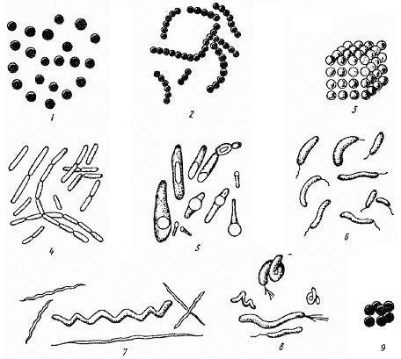
Рисунок1. Формы бактерий 1 – микрококки; 2 – стрептококки; 3 – сарцины; 4 – бесспоровые палочки; 5 – споровые палочки (бациллы); 6 – вибрионы; 7 – спирохеты; 8 – жгутиковые спириллы; 9 – стафилококки.
Формой определяются такие способности бактерий, как прикрепление к поверхности, подвижность, поглощение питательных веществ. Отмечено, например, чтоолиготрофы, то есть бактерии, живущие при низком содержании питательных веществ в среде, стремятся увеличить отношение поверхности к объёму, например, с помощью образования выростов.
Из обязательных клеточных структур выделяют:
- Нуклеотид(кольцевая молекула ДНК),
- Рибосомы,
- Цитоплазма,
- Включения,
- Цитоплазматическая мембрана(ЦПМ).
С внешней стороны от ЦПМ находятся несколько слоёв (клеточная стенка,капсула,слизистый чехол), называемых клеточной оболочкой, а также поверхностные структуры (жгутики,ворсинки)(рис.2) (http://sbio.info/dic/10531).
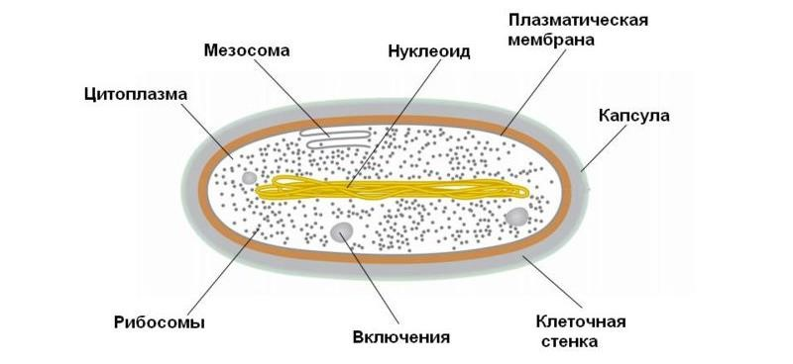
.

Рисунок 2. Строение бактериальной клетки.

2.3 Роль бактерий.
Бактериираспространены повсеместно: в воздухе, в воде, в почве, в живых организмах. Бактерии были обнаружены даже на дне океана на глубине нескольких километров, в термальных источниках, температура воды которых достигает 90 градусов, в нефтеносных пластах, то есть они способны существовать в таких условиях, где другие живые организмы не встречаются вообще.
Благодаряжизнедеятельностипочвенных бактерий совместно с другими организмами –растениями,грибами– обеспечивается плодородие почвы. В 1 грамме чернозема содержится около 10 миллиардов бактерий. Они разлагают органические вещества, оставшиеся от мертвых животных и растений, которые поступают в грунт. Благодаря этому, образуются неорганические вещества, которые позднее могут употреблять другие организмы, в том числе растения, а также выделяется углекислый газ, необходимый растениям для фотосинтеза. Большое количество перегноя образуется бактериями при удобрении почвы навозом, при культивировании многолетних и однолетних травянистых растений, у которых отмирают многочисленные корни. При наличии кислорода в почве бактерии за короткий период времени подвергают превращению перегноя в минеральные вещества дляпитаниярастений, в том числе культурных.
С целью обеспечить лучшие условия для жизнедеятельности полезных почвенных бактерий в сельском хозяйстве проводят обработку и удобрение почвы. Благодаря рыхлению верхнего слоя почвы, сохраняется влага, и происходит обогащение почвы воздухом, что необходимо как для жизни культурных растений, так и для почвенных бактерий. Также и внесение навоза питает не только культурные растения, но и бактерии.
В кишечнике домашних жвачных животных, которые составляют основу животноводства, (коров, коз, овец) также живут бактерии. Жвачные животные употребляют растительную пищу, богатую на клетчатку, но самостоятельно переваривать клетчатку не способны. Эту функцию выполняют бактерии.
Цианобактерии и некоторые бактерии почвы способны усваивать азот воздуха и преобразовывать его в доступную для употребления растениями форму.Клубеньковыебактерииявляются одной из таких групп бактерий. Они поселяются на корнях бобовых и некоторых других растений (облепихи, шелковицы). Клубеньковые бактерии способны усваивать азот из воздуха и продуцировать органические азотсодержащие вещества, обогащая ими почву.
Усваивая органические вещества, бактерии обеспечивают очищение водоемов. Но также они могут провоцировать обратный процесс – «цветение воды». Цианобактерии, зеленые и пурпурные серные бактерии вместе с растениями формируют запасы органических веществ в природе, образуя их из неорганических соединений. А цианобактерии еще и выделяют в атмосферу свободный кислород, которым дышат все живые существа. Образование залежей природного газа и нефти также происходило с участием определенных видов бактерий.
Жизнь на Земле невозможна без жизнедеятельности бактерий, так как они участвуют в круговороте веществ в природе, осуществляя химические превращения, не доступные ни животным, ни растениям.
Прямо или косвенно бактерии играют важную роль в жизни человека.Одной из сред жизни бактерий являются другие живые организмы, в том числе человек. Отношения, которые возникают при этом могут быть разными. Есть бактерии, которые приносят пользу. Так, в кишечнике человека живут бактерии (к примеру, кишечная палочка), которые способствуют процессам пищеварения, синтезируют некоторые витамины и препятствуют деятельности болезнетворных бактерий. В случае чрезмерного приема антибактериальных препаратов эти полезные бактерии погибают, что негативно отражается на здоровье. Сама же кишечная палочка, благодаря поселению в кишечнике человека, постоянно обеспечена питательными веществами.
Среди бактерий есть также немало паразитических видов, которые поселяясь в организме человека, растений и животных, провоцируют развитие разнообразных заболеваний. От больного в другой организм бактерии могут проникать вместе с едой, водой, воздухом, через покровы тела. Самый распространенный путь проникновения бактерий в организм человека – воздушно-капельный.
Болезнетворные бактерии могут переносить и кровососущие насекомые. Так, возбудителя чумы переносят блохи, а сыпного тифа – вши. У человека бактерии вызывают такие заболевания, как ангину, дифтерию, туберкулез, тиф, дизентерию, холеру, и много других, у животных – бруцеллез, сибирскую язву, т.д. Бактериальные заболевания лечат с помощью антибиотиков и других лекарственных средств.
Бактерии широко используются в хозяйстве человека. Так, с древних времен человек применяет способность некоторых бактерий вызывать брожение для получения определенных продуктов: молочнокислой продукции (йогуртов, сыров, кефира), масляной и уксусной кислот, т.д. Без бактерий невозможно дубление кожи и изготовление льняного волокна. Применяют определенные группы бактерий и в микробиологической промышленности для получения антибиотиков, витаминов и некоторых других веществ.
Одна из важных проблем современности – это очищение сточных вод. В очистных сооружениях используют бактерии, которые разлагают органические остатки. Кроме того, изучая численность и видовой состав бактерий в воде можно определить степень загрязненности водоемов. С помощью некоторых бактерий человек борется с кровососущими животными, вредителями сельского и лесного хозяйства. Изобретены специальные бактериальные препараты, которые поражают только определенные виды вредных бактерий.
Роль бактерий в сельском хозяйстве. Применение человеком методов биотехнологии в сельском хозяйстве успешно решает целый ряд вопросов:
- Создание болезнестойкихи высокоурожайных сортов растений;
- Производство удобрений на основе бактерий (нитрагин, агрофил, азотобактерин и др.), в том числе компосты и сброженные (метановое брожение) отходы животноводства;
- Разработка безотходных технологий для сельского хозяйства.
Растениям в природе необходим азот, но усваивать азот из воздуха они не способны, а вот некоторые бактерии, клубеньковые и цианобактерии, в природе производят около 90% от общего числа связанного азота, обогащая им почву. В сельском хозяйстве используют растения, содержащие на своих корнях клубеньковые бактерии (люцерна, горох). Эти культуры используют в севообороте для обогащения почвы азотом. Для борьбы с болезнетворными микроорганизмами в растениеводстве вместо фунгицидов используют пробиотики.
Биотехнология при участии генно-инженерных разработок предлагает для борьбы с патогенными микроорганизмами использовать бактерии с нужными свойствами, способные подавить рост патогенных микробов и не имеющие побочных негативных действий. К ним относятся элитные штаммы бактерий Bacillussubtilis и Licheniformis, полученные в результате направленной селекции. Попадая в организм растения или животного, элитные штаммы микроорганизмов начинают быстро размножаться и подавляют патогенную микрофлору. Элитные штаммы, как и антибиотики, нейтрализуют вредные микроорганизмы. Применение в сельском хозяйстве пробиотиков успешно в отношении более 70 патогенных микроорганизмов, вызывающих заболевания растений, включая ранее не подлежащие лечению совсем. Помимо этого, элитные штаммы благотворно воздействуют на вегетацию растений в целом.
Молочнокислые бактерии используют в производстве силоса - силосовании. В сельском хозяйстве силосование является одним из основных методов консервации растительной массы и осуществляется путем регулируемого сбраживания под воздействием молочнокислых, кокковидных и палочковидных форм бактерий. Полученный в результате молочнокислого сбраживания силос является высококачественным сочным кормом для животных, сохраняющим полезные вещества растительного сырья и имеющим высокую кормовую ценность. Бактерии разлагают навоз животных, в результате получая метан - углеводородное соединение, которое используется в органическом синтезе. Бактерии могут наносить вред хозяйственной деятельности человека, к примеру, портить продукты питания. При этом бактерии вырабатывают ядовитые вещества, которые могут отравить организм человека или животного, если они будут употреблять в пищу испорченные продукты. Например, палочка ботулизма может развиваться в консервированных мясных и растительных продуктах, рыбе, колбасе, если при консервировании не придерживаться строгих правил технологического процесса. Чтобы полностью избавиться от бактерий в пищевых продуктах, предназначенных для длительного хранения, их стерилизуют либо пастеризуют (http://www.medical-enc.ru/2/bacteria.shtml).

3.Бактерии Biolatic.
BiolaticMulti – комплекс специальных симбиотических бактерий, который добавляется в подстилку для животных с целью улучшения условий содержания. Гранулированная биомасса китайских бактерий – экологически безопасный продукт для животных, обслуживающего персонала и окружающей среды. Продукт может быть успешно применен в крупных фермерских хозяйствах и для содержания домашних питомников. Не содержит антибиотических и гормональных препаратов. Инновационная биотехнологическая разработка может применится для содержания различных сельскохозяйственных животных (свиньи, крупный рогатый скот, птицы и др.) (приложение1)
Комплекс бактерий Multi для подстилки обеспечивает:
- Переработку экскрементов микроорганизмами в процессе ферментации. В хранилищах из навоза образуется однородная суспензия, которую возможно применять в качестве удобрения на полях.
- Нейтрализацию неприятных запахов. В подстилке и в воздухе снижается уровень таких отравляющих химических соединений как метан, аммиак, сероводород.
- Выработку тепла в процессе ферментирования бактериями навоза как питательного субстрата: в середине подстилки – до 50 С, на поверхности – до 20-25 С. Что способствует созданию микроклимата для содержания животных. Создание благоприятной микрофлоры в подстилке, что не позволяет развиваться патогенной микрофлоре.
В результате жизнедеятельности бактерий комплекса Multi:
- Снижаются затраты на регулярный вывоз навоза, с возможностью его использования как удобрения для растений.
- Улучшаются условия работы сотрудников фермы и нет зловония в жилой округе.
- Снижаются затраты на обогрев для содержания животных. При оптимальных температурах содержания животных снижается потребность в кормах на 10-20%, что также влечет экономическую выгоду для фермеров.
- Увеличивает прирост биомассы животного, уменьшается заболеваемость.
Состав несменяемой подстилки: рекомендовано наличие древесных опилок мелкого и среднего размера. Возможно также использование других органических компонентов и их послойное чередование: солома различных злаковых культур, стружка, лузга семечки. Для крупного рогатого скота и коней необходим дополнительный дренаж снизу. Основа под несменяемую постилку не имеет значения (бетон, дерево, грунт).
Рекомендуется содержание животных на подстилки с бактериями на протяжении 2-х лет с периодичностью перекапывания верхнего слоя в 3-7 дней. Закрытое помещение с такой же периодичностью необходимо вентилировать или проветривать. По истечении 2-х лет подстилка из органического материала, нанесенных поверх бактерий и навоза животных превращается в полноценный проферментированный субстрат – удобрение для выращивания сельскохозяйственных культур растений в полях.
Правила эксплуатации несменяемой подстилкой с бактериями Multi-18:
- Толщина слоя отличается по видам животных в фермерском хозяйстве. Птица, кролики и мелкий рогатый скот – 20-30 см. Свиньи, крупный рогатый скот, лошади – 40-50 см (для свиней рекомендована максимальная толщина 50 см).
- Необходимо соблюдать нормы плотности посадки животных.
- Периодически добавлять опилки до необходимой толщины слоя.
- Поддерживать влажность внутри, не допускать пересыхания.
- По мере эксплуатации верхние слои нуждаются лишь в ворошении для защиты от слеживания и доступа кислорода бактериям. Дополнительное нанесение бактерий Multi не требуется.
Запуск несменяемой подстилки с бактериями Multi:
- Бактерии распределяются по подготовленной подстилке путем внесения в соответствии с нормами 1кг рассчитан до 20 м² площади.
- Препарат весом 1 кг растворяется в 50 л чистой воды (без содержания хлора). Половина полученного раствора 25 л распределяется по поверхности первого слоя подстилки. Поверх насыпается вторая половина опилок и по ней распределяется оставшаяся часть раствора бактерий. Для активации бактерий между слоями также необходимо внести отруби или экскременты животных.
- Использование подстилки возможно при отрицательных температурах, активацию же рекомендуется проводить при плюсовых температурах не ниже 5⁰С. Длится запуск бактерий на протяжении 3-5 дней.
- Сразу же после внесения препарата в опилки осуществляется запуск
животных на содержание (приложение2)
В городе Выкса я нашла дилера фирмы Biolatic, который связывал меня с этой фирмой, находившиеся в Китае, его зовут Сергей, у него с братом Ильей есть своя ферма, где они используют эту подстилку также там я и проводила все дальнейшие опыты. Рядом с фермой находился магазин «Подворье» (приложение 3)

4.Практическая часть

4.1 Методика исследования бактерий.
Исследование бактерий имеет большое практическое значение для человека. На сегодняшний день открыто большое количество прокариот, которые отличаются друг от друга по патогенности, области распространения, форме, размерам, количеству жгутиков и другим параметрам. Чтобы детально изучить данный штамм, применяется бактериологический метод исследования.
Чтобы определить, являются ли бактерии патогенными, проводят исследование культуры различными способами. Среди них:
- Бактериоскопический метод.
- Бактериологический метод.
- Биологический метод.
Бактериоскопический и бактериологический методы исследования основаны непосредственно на работе с клетками прокариот, когда биологический анализ требуется для изучения влияния таких клеток на живой организм подопытных животных. По степени проявления тех или иных признаков заболевания ученый может сделать вывод о наличии или отсутствии патогенных бактерий в пробе, а также естественно их размножить в организме животного для получения их культуры и использования в других работах.
Бактериологический метод исследования отличается от бактериоскопического. В первом для анализа используется специально подготовленная культура живых прокариот, когда во втором проводится работа с мертвыми или живыми клетками на предметном стекле.
Методика изучения бактерий делится на три этапа:
- Выделение бактерий из первоначальной пробы.
- Высевание бактерий и выращивание чистой культуры, изучение ее свойств.
- Детальное исследование бактериальных клеток.
Первый этап
Проба, или мазок, берется со свободной поверхности среды или у пациента. Таким образом мы получаем «коктейль» из множества видов бактерий, которые должны высеять на питательную среду. Иногда появляется возможность выделить сразу необходимые бактерии, зная их очаги распространения в организме.
Через двое-трое суток отбираются нужные колонии и высеваются на твердые среды чашек Петри с помочью стерильной петли. Во множестве лабораторий работают с пробирками, где может находиться твердая или жидкая питательная среда. Так и проводится бактериологический метод исследования в микробиологии.
Второй этап
После получения отдельных колоний бактерий проводится непосредственный макро- и микроанализ. Измеряются все параметры колоний, определяется цвет и форма каждой из них. Нередко проводится подсчет колоний на чашке Петри, а затем в исходном материале. Это имеет значение при анализе патогенных бактерий, от числа которых зависит степень заболевания.
Бактериологический метод исследования, 2 этап которого заключается в изучении отдельных колоний микроорганизмов, может быть сопряжен с биологическим способом анализа бактерий. Еще одна цель работы на этом этапе – увеличить количество исходного материала. Это можно сделать на питательной среде, а можно провести эксперимент в естественных условиях на живых подопытных организмах. Патогенные бактерии будут размножаться, и в результате кровь будет содержать миллионы клеток прокариот. Из взятой крови легко приготовить необходимый рабочий материал бактерий.
Третий этап
Самая важная часть исследования – это определение морфологических, биохимических, токсигенных и антигенных свойств культуры бактерий. Работа ведется с заранее «очищенными» культурами на питательной среде, а также с препаратами (зачастую окрашенными) под микроскопом.
Установить принадлежность патогенных или условно-патогенных бактерий к той или иной систематической группе, а также определить их устойчивость к лекарствам позволяет бактериологический метод исследования. 3 этап – антибиотики, т. е. анализ поведения клеток бактерий в условиях содержания лекарственных препаратов в окружающей среде.
Исследование устойчивости культуры к антибиотику имеет важное практическое значение, когда необходимо прописать для конкретного пациента необходимые, а главное, действенные препараты. Здесь и может помочь бактериологический метод исследования.
Что такое питательная среда? Для развития и размножения бактерии должны находиться в заранее подготовленных питательных средах. По консистенции они могут быть жидкие или твердые, а по происхождению – растительные или животные.
Основные требования к питательным средам:
- Стерильность.
- Максимальная прозрачность.
- Оптимальные показатели кислотности, осмотического давления, активности воды и других биологических величин.
Метод Коха. В нем используются пробирки с расплавленной питательной средой. Туда помещается петля или пипетка с мазком бактерий, после чего содержимое пробирки выливается на специальную пластинку. Агар (или желатин) застывает через какое-то время, а в его толще легко обнаружить нужные колонии клеток. Важно перед началом работы развести смесь бактерий в пробирках, чтобы концентрация микроорганизмов не была очень большой.
Бактериологический метод исследования, этапы которого основаны на выделении нужной культуры бактерий, не обходится без этих двух способов нахождения изолированных колоний.
Визуально реакцию бактерий на препараты можно заметить двумя практическими способами:
- Метод бумажных дисков.
- Разведение бактерий и антибиотика в жидкостной среде.
Метод бумажных дисков требует наличия культуры микроорганизмов, которые были выращены на твердой питательной среде. На такую среду кладут несколько бумажек округлой формы, пропитанных антибиотиками. Если препарат успешно справляется с нейтрализацией бактериальных клеток, после такой обработки останется участок, лишенный колоний. Если же реакция на антибиотик отрицательная, бактерии выживут.
Главное правило проведения бактериологического исследования – это максимальная стерильность. Если идет работа с пробирками, посевы и пересевы бактерий должны проводиться только над нагретой спиртовкой.
Все этапы бактериологического метода исследования требуют использования специальной петли или пастеровской пипетки. Оба инструмента должны быть предварительно обработаны в пламени спиртовки. Что касается пастеровской пипетки, то тут перед термической стерилизацией необходимо отломать кончик пипетки пинцетом. Техника посева бактерий тоже имеет свои особенности. Во-первых, при посеве на твердые среды проводят бактериальной петлей по поверхности агара. Петля, конечно же, уже должна иметь на поверхности образец микроорганизмов. Также практикуется посев внутрь питательной среды, и в этом случае петля или пипетка должны достичь дна чашки Петри.
При работе с жидкими средами используются пробирки. Здесь важно следить, чтобы жидкости не касались краев лабораторной посуды или пробки, а используемые инструменты (пипетка, петля) не дотрагивались до посторонних предметов и поверхностей.
Бактериологический метод исследования можно использовать для определения загрязненности среды. По данным о количественном и качественном составе мазка с поверхности какого-либо предмета определяется степень заселенности данной среды микроорганизмами.
Изучение бактерий: их взаимоотношения с другими организмами, результаты их жизнедеятельности, помогает использовать их в сельском хозяйстве. А также в результате генной инженерии ученые могут благодаря изменению генной структуры бактерий, создавать такие бактерии, которые имеют полезные качества для хозяйственной деятельности человека.
В своем исследовании я использовала бактериологический метод.
Для обнаружения бактерий, мы использовали две чашки Петри, в чашке Петри №1 поместили жидкую питательную среду, а чашку Петри №2 оставили без питательной среды. После поместили в каждую исследуемую чашку Петри, бактерий.Через 2 недели обнаружилижизнедеятельность бактерий в чашке Петри №1, а вторая осталась без изменения. Из этого следует что, для жизнедеятельности бактерий необходима питательная среда (приложение 4).
4.2 Исследование влияния бактерий фирмы Biolatic
Для исследования эффективности бактерий Multi-18 в сельском хозяйстве мы заложили опыт, в котором исследовали жизнедеятельность животных (свиньи). Свои исследования мы проводили в частном фермерском хозяйстве. Где для исследования нам были предложены свиньи породы «Литовская Белая». Две особи которые имеют одинаковые морфо - физиологические характеристики стали участниками нашего эксперимента (табл.1).
Характеристика | Особь №1 | Особь №2
Порода | ЛитовскаяБелая; Lithuanian White Pigs | ЛитовскаяБелая; Lithuanian White Pigs
Вес | 139кг | 140кг
Возраст | 10 месяцев | 10 месяцев
Пол | мужской | мужской
Условия содержания | Закрытое помещение | Закрытое помещение
Тип корма | Комбикорм с органическими веществами | Комбикорм с органическими веществами
Режим и объём кормления | 2 раза в день (4400г.) | 2 раза в день (4400г.)
Площадь помещения (хлева) | 2x2м. | 2х2м.
(таблица1. Характеристика животных и условия их содержания)
Описание животных: Особь №1 была помещена хлев №1,где подстилка из мелких опилок и соломы была обработана бактериями фирмы Biolatic.Особь №2 была помещена в хлев №2, где была использована обыкновенная подстилка из соломы и мелких опилок. Распределили бактерии на заранее подготовленной подстилке из мелких древесных опилок, пролили водой, запустили животных. В данном помещении используется вытяжка и периодически проветривается помещение. Перекапывали верхний слой подстилок с периодичностью 7дней. (приложение 5)
Опыт был заложен 12.11.2017 года. Через каждую неделю, нами были фиксированы результаты наблюдения (табл. 3).
Критерии характеристик (1,2,5) наблюдения мы оценивали по 3-х бальной шкале:
- Практически отсутствует
- Присутствует
- Очень много (сильно)
Критерий 4 (Чистота покровов животных. И самочувствие животных) оценивали визуально, наблюдая за животными по 3-бальной шкале:
- Чистые, активные
- Есть загрязнения, малоактивные
- Очень грязные, вялые.
Дата | Характеристика |  | Хлев №1 | Хлев №2
26.11.2017 | 1.Запах в помещении. |  | 2 | 2
26.11.2017 | 2.Влажность подстилки. |  | 3 | 3
26.11.2017 | 3.Температура воздуха. |  | 14С | 12С
26.11.2017 | 4. Чистота покровов животных. И самочувствие животных. |  | 1 | 1
26.11.2017 | 5.Наличите экскрементов на подстилке. |  | 2 | 2
10.12.2017 | 1.Запах в помещении |  | 2 | 3
10.12.2017 | 2.Влажность подстилки |  | 2 | 3
10.12.2017 | 3.Температура воздуха. |  | 15С | 13С
10.12.2017 | 4.Чистота покровов животных. И самочувствие животных. |  | 2 | 2
10.12.2017 | 5.Наличие экскрементов на подстилке. |  | 2 | 3
24.12.2017 | 1.Запах в помещении. |  | 2 | 3
24.12.2017 | 2.Влажность подстилки. |  | 2 | 3
24.12.2017 | 3.Температура воздуха. |  | 18С | 15С
24.12.2017 | 4.Чистота покровов животных. И самочувствие животных. |  | 2 | 3
24.12.2017 | 5.Наличие экскрементов на подстилке. |  | 2 | 3
07.01.2018 | 1.Запах в помещении. |  | 1 | 3
07.01.2018 | 2.Влажность подстилки. |  | 1 | 3
07.01.2018 | 3.Температура воздуха. |  | 18С | 14С
07.01.2018 | 4.Чистота покровов животных. И самочувствие животных. |  | 2 | 3
07.01.2018 | 5.Наличие экскрементов на подстилке. |  | 1 | 3
21.01.2018 | 1.Запах в помещении. |  | 1 | 3
21.01.2018 | 2.Влажность в помещении. |  | 1 | 3
21.01.2018 | 3.Температура воздуха. |  | 20С | 13С
21.01.2018 | 4.Чистота покровов животных. И самочувствие животных. |  | 1 | 3
21.01.2018 | 5.Наличие экскрементов на подстилке. |  | 1 | 3
Всего | Балл  Температура (сред.)  Масса животного |  | 29  17С  161 кг | 50  13С  156кг
В результате наблюдения за животными, нами был сделан вывод о том, что животное которое находилось в хлеву №1 содержится более выгодных условиях: оно лучше себя чувствует, его покровы чистые, масса животного увеличилась, а также отсутствует неприятный запах. И этого следует что комплекс бактерий для подстилкиBiolatic, обеспечиваетпереработку экскрементов микроорганизмами в процессе ферментации, улучшение качества навоза, а также увеличивает прирост биомассы животного, уменьшается заболеваемость, так как создание благоприятной микрофлоры в подстилке не позволяет развиваться патогенной микрофлоре.Улучшаются условия работы сотрудников фермы и нет зловония.
Исходя из вывода, значит, что животным с подстилкой Biolatic лучше, но согласны с этим ветеринары? За консультацией я обратилась к двум врачам ветеринарных клиник города Выкса, и получила такие результаты:
ЗооВетЦентр «На Шлаковой»: «Я в курсе данной подстилки, и полностью согласна с ее применением в сельском хозяйстве».
Выксунская ветеринарная станция по борьбе с болезнями животных: «Лично я не знаком с данной продукцией, но считаю, что ее можно использовать только на частных фермах, так как на крупных это не выгодно».
Сделав вывод, мне стало интересно, сколько человек знают и используют подстилку фирмы Biolatic. Опросив людей, которые покупали подстилку для животных в «Подворье», я получила такие результаты (приложение№6). В городе Выкса много частных и крупных ферм, мне стало интересно, сколько именно из них используют подстилку фирмы Biolatic. Результаты я выразила в графике:

Заключение
Сегодня необходимо совершенствовать методы ведения сельского хозяйства. Выбирать такие, при которых увеличивается биомасса продукции и уменьшается количество отходов. Именно бактерии помогают в решении данных проблем. Комплекс бактерий для подстилки обеспечивает переработку экскрементов микроорганизмами в процессе ферментации, улучшение качества навоза, а также увеличивает прирост биомассы животного, уменьшается заболеваемость, так как создание благоприятной микрофлоры в подстилке не позволяет развиваться патогенной микрофлоре. Улучшаются условия работы сотрудников фермы.
В результате проделанной работы мы изучили бактерий, выявили особенности их строения, жизнедеятельность. Познакомились с историей бактериологии. А также оценили роль бактерий в природе и жизни человека.
Наше исследование посвящено изучению влияния бактерий фирмы Biolatic. И результате мы можем сделать вывод, о том, что бактерии улучшают условия содержания животных.
Наши наблюдения подтверждаются опытом содержания сельскохозяйственных животных фермерами г. Выкса, которые предоставили нам для исследования своих питомцев.
А также за рекомендациями по условиям содержания и применения для подстилки бактерий Biolatic, мы обратились к ветеринару, который так же одобряет предложенные нами новые и продуктивные методы ухода за животными.
Свои исследование в области бактериологии и сельского хозяйства мы будем продолжать.

Список литературы
- Авраменко И.Ф. Микробиология: учеб. пособие. М.: Колос, 1972. 190 с.
- Андрус Д. и др. Введение в химию окружающей среды. М.: Мир, 1999.
- Бабьева И. П., Зенова Г. М. Биология почв. М.: МГУ, 1989.
- Громов Б. В., Павленко Г. В. Экология бактерий. Л.: ЛГУ, 1989.
- Гусев М. В., Минеева Л.А. Общая микробиология. М.: МГУ, 1993.
- Гусев М.В. Микробиология: учебник. М.: Академия, 2003. 464 с.
- Добровольский Г.В., Никитин Е.Д. Функции почв в биосфере и экосистемах. М.: Наука, 1990. 270 с.
- Звягинцев Д. Г. Почва и микроорганизмы. М.: МГУ, 1985.
- Кожевин П. А. Микробные популяции в природе. М.: МГУ, 1985.
- Лыков A.М., Коротков A.А., Громакова Т.Г. Земледелие с почвоведением. М.: Агропромиздат, 1985.
- Мишустин Е.Н., Емцев В.Т. Микробиология: учебник. 3-е изд., перераб. и доп. М.: Агропромиздат, 1987.
- Микроорганизмы в сельском хозяйстве / отв. ред. Н.А. Красильников. М.: Изд-во Московского университета, 1963. 457 с.
Электронные ресурсы:
1.dic.academic.ru›Медицинская энциклопедия
2.ru.wikipedia.org/wiki/Микробиология
3. allvet.ru/knowledge_base//microbiology/istoriya-razvitiya-mikrobiologii.php
4.http://biouroki.ru/material/plants/bakterii.html
5.http://sbio.info/dic/10531
6.http://www.medical-enc.ru/2/bacteria.shtml

Приложение № 1

Упаковка: плотный вакуумный пакет
- Фасовка: 1кг
- Расход: 1кг расчитан на 10 м³ или 18-20 м² несменяемой подстилки.
- Внешний вид и запах: мелкие коричневатые сыпучие гранулы с легким запахом брожения.
- Количество бактерий: 5 млрд. микроорганизмов / 1грамм продукта (5.0х10⁹ КОЕ/гр)
- Микробиологический состав: лактобактерии, дрожжи, актиномицеты и более десяти различных видов аэробных и анаэробных микроорганизмов.
- Биохимический состав: биохимически активные энзимы (амилаза, липаза, протеаза, целлюлаза) и другие активирующие ингредиенты.
- Токсичность и вредность: Не вмещает гормонов и антибиотиков. Не токсичен, целиком экологичный продукт. Безопасный для животных и людей.
- Условия хранения: в сухом, темном недоступном для детей месте.
Хранить при положительных температурах и нормальной влажности. Открытую упаковку хранить при комнатной температуре плотно закрытой, в защищенном от солнечных лучей месте. Избегать проникновения влаги на протяжении 1 года.
- Срок годности: 2 года
- Транспортировка: Не влияет на активность действия комплекса симбиотических китайских бактерий.

Приложение№2
Характеристики применения подстилки фирмы Biolatic
 | Бактерии для подстилки BIOLATIC Multi (1кг)
Площадь подстилки | 10-20м² (зависит от толщины подстилки)
Время использования подстилки | 2-3 года
Количество бактерий на 1гр | 1 млрд
Способ запуска бактерий | Мокрый старт
Время запуска бактерий | 5 дней
Использование при отрицательных температурах | Да
Вид упаковки | 1кг
Срок годности | 24мес
Средняя цена по рынку | До 4000руб/кг

Приложение№ 3
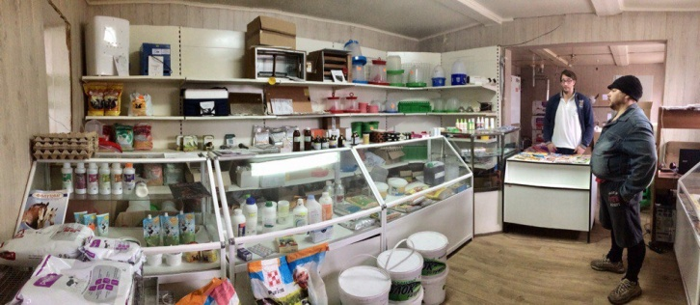



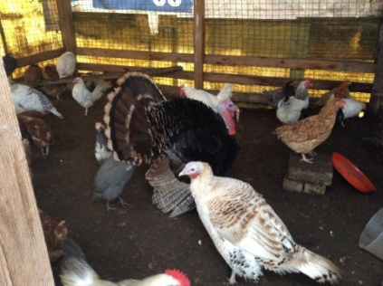
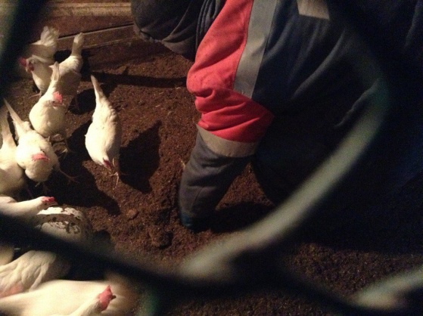

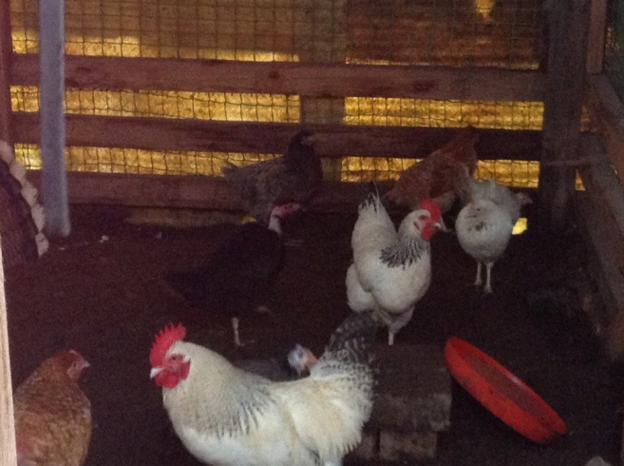
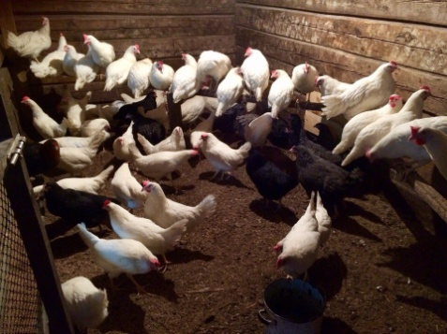

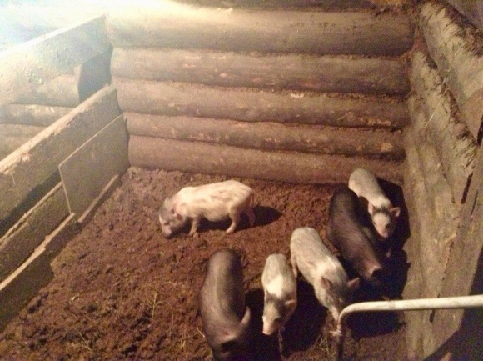
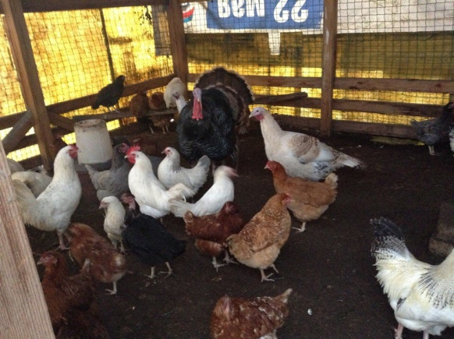

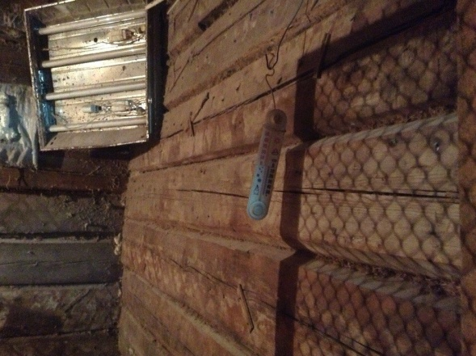
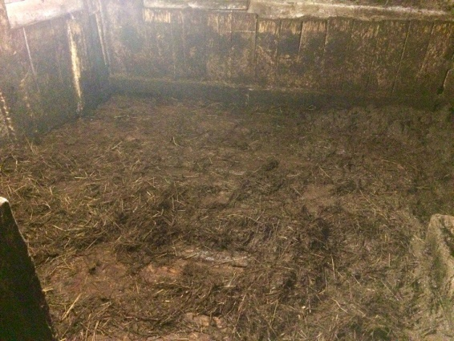
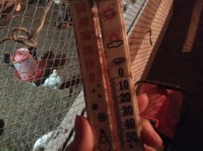

Приложение № 4
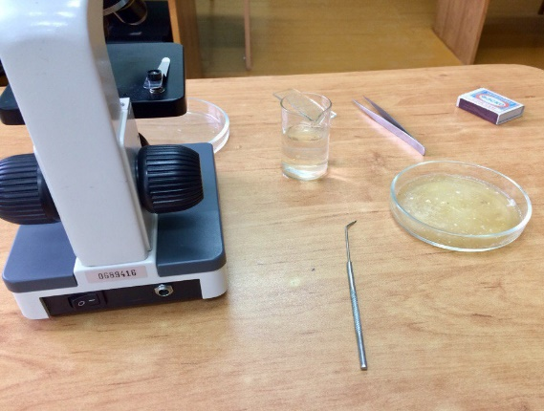
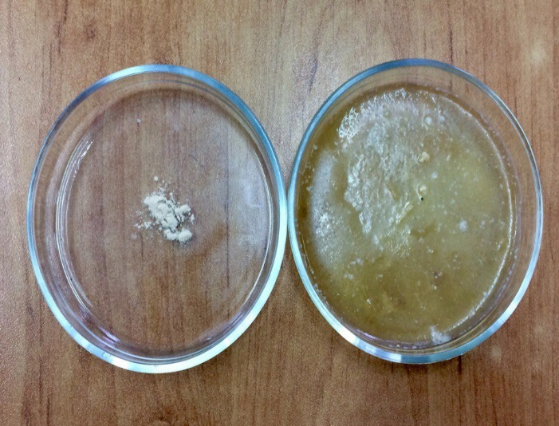

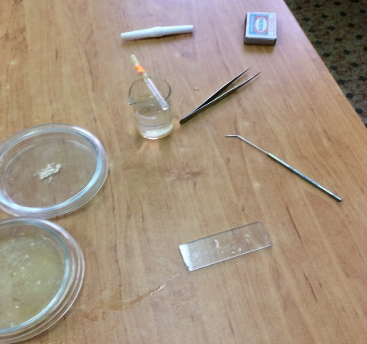
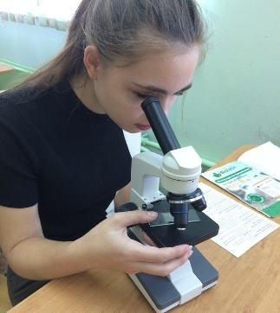

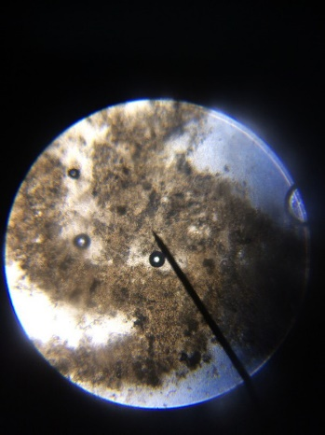
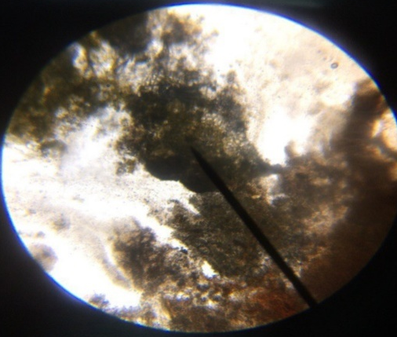

Бактерии в сухом виде под световым школьным микроскопом.
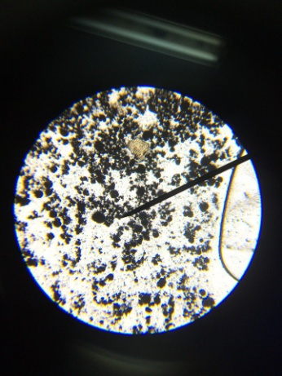
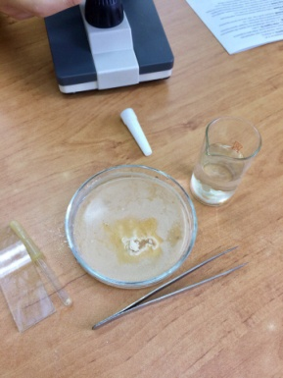
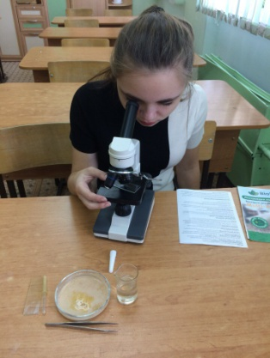

Активные бактерии в почве под световым школьном микроскопе.
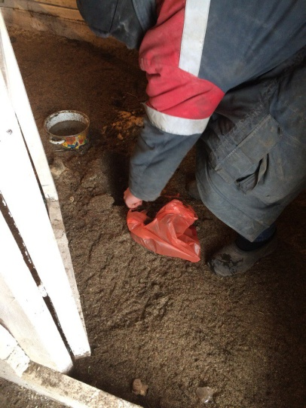
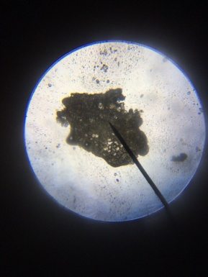
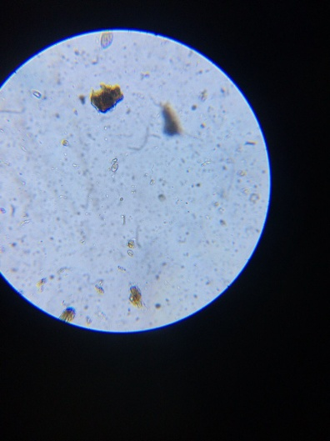

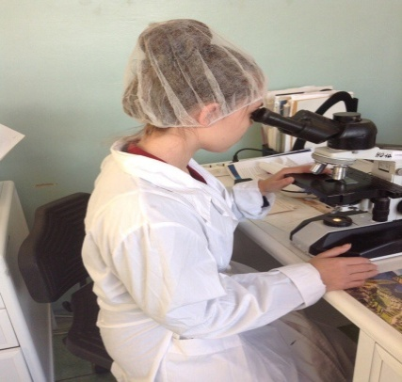
Активные бактерии под световым лабораторным микроскопом.
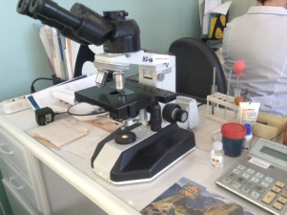
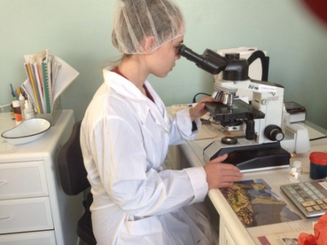

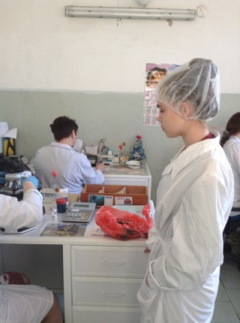
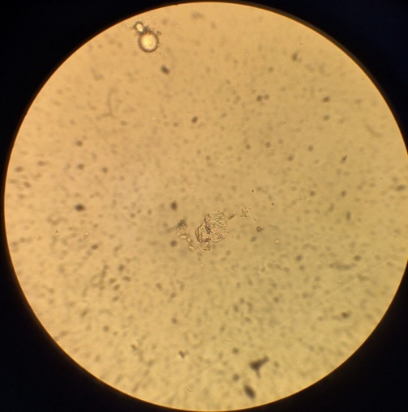
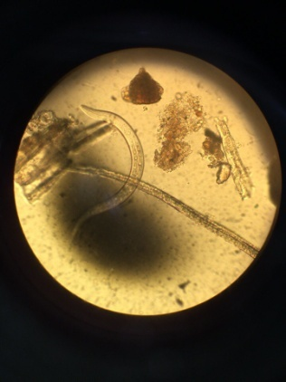

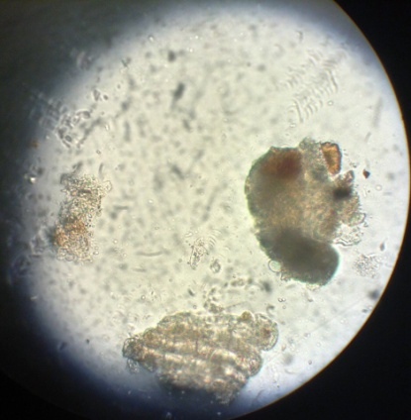
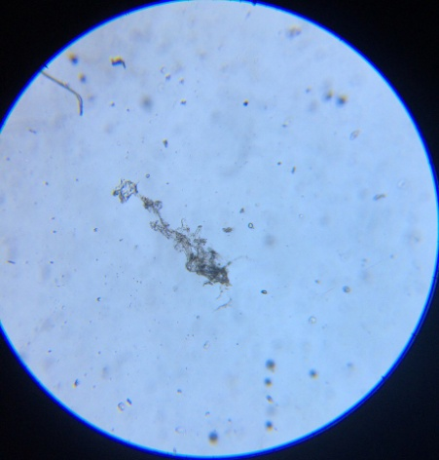

Приложение №5
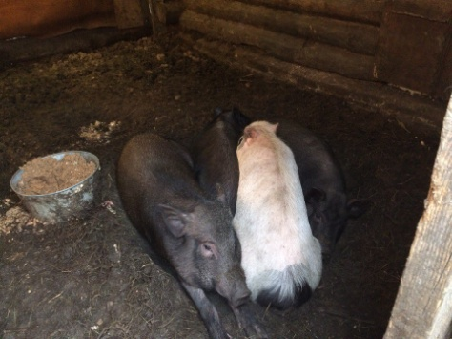

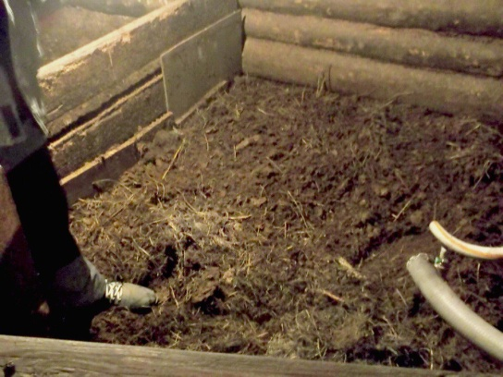
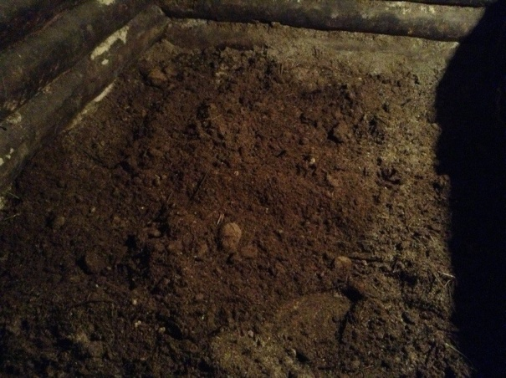

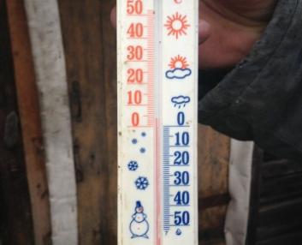
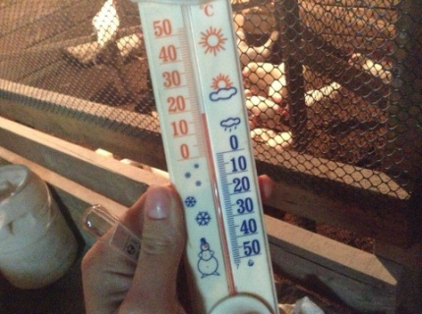

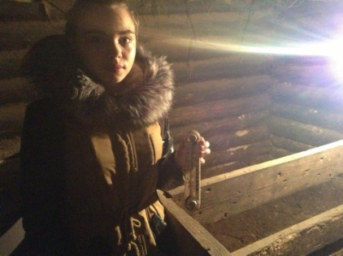
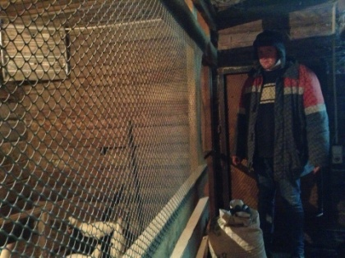

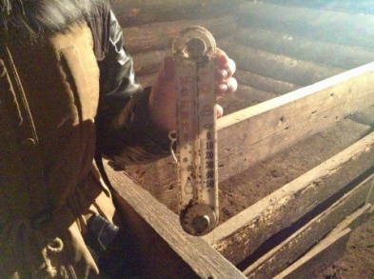
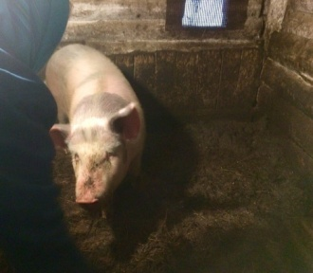

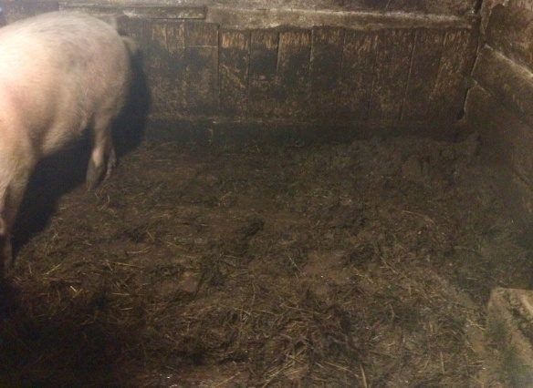
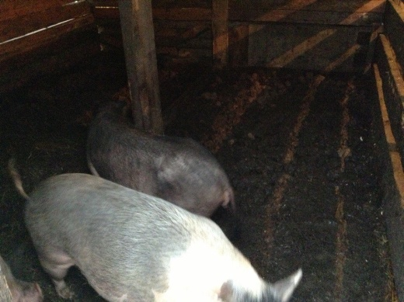

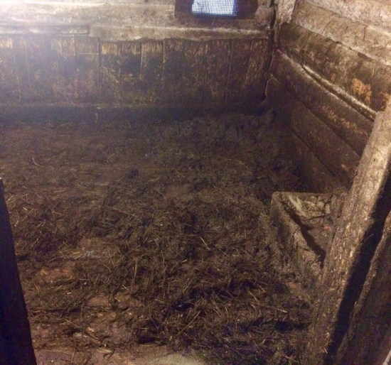
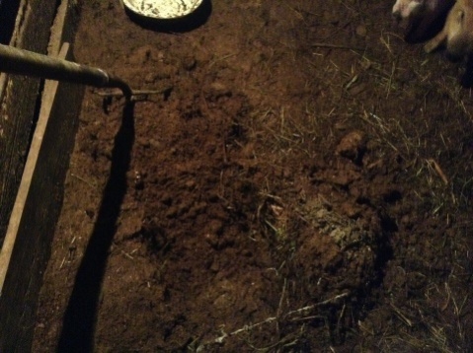

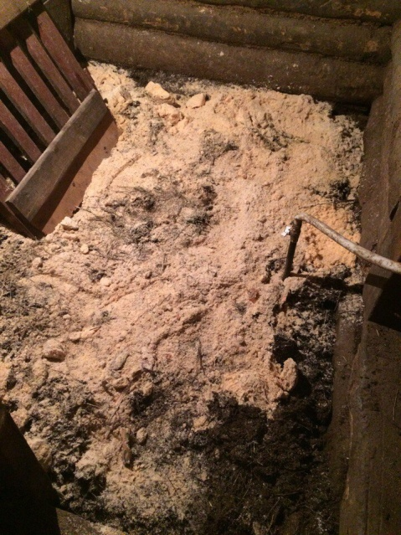

Приложение № 6

